Elektriturud: nõudluse reageerimine

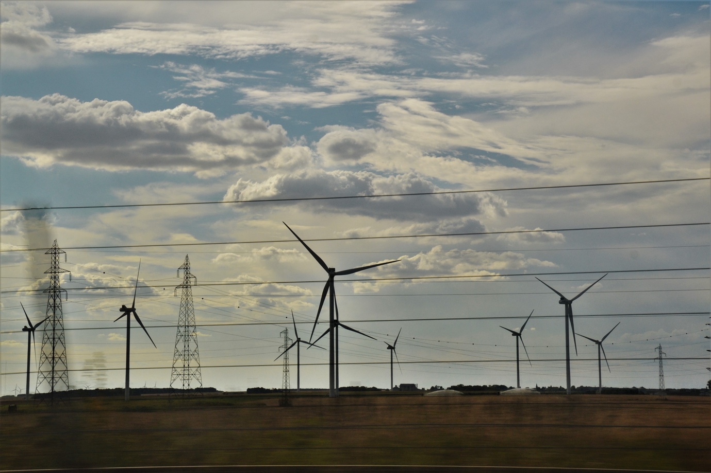

Elektriturud: nõudluse reageerimine 1
Kuidas see kursus toimib 1
Õpitulemused 2
Sissejuhatus 3
Mis on nõudluse reageerimine? 3
Miks nõudluse reageerimine? 4
Mõned näited nõudluse reageerimisest 5
Kokkuvõte 6
Lisateave 6
Tänud 6
Pildi autorid 6

Kuidas see kursus toimib

See lühike, 30-minutiline kursus tutvustab nõudluse reageerimist ja seda, kuidas energia kasutamine kindlal ajal võib raha säästa. Kursusel uuritakse ka seda, kuidas digitaliseerimine võimaldab meil koostöös energiatarnijatega toetada tõhusat elektrienergia tootmist ja ülekandmist.

See kursus täiendab kursust „Elektriturud: hindade ja tariifide mõistmine” ning käsitleb põhjalikumalt meie rolli elektriturul ja seda, kuidas digitaliseerimine võimaldab tarbijatel ja elektrienergia tarnijatel teha teadlikke otsuseid.

Võite olla:

- Soovite digitaaltehnoloogiaid maksimaalselt ära kasutada, et saada kasu madalamatest hindadest või soodustustest.
- huvitatud digitaalsest energiaüleminekust ja sellest, kuidas see võib energiatarnijaid ja tarbijaid soodustada
- Huvitatud sellest, kuidas elektrienergia tarnijad haldavad energia tarbimise kõikumisi.

See kursus süvendab teie arusaama digitaalsest energiaüleminekust ja toetab teie enda digitaalset energiateekonda! See on osa 12-kursuselise sarjast „Digitaalse energia põhialused”, mille on välja töötanud Every1 projekt, mille eesmärk on võimaldada ja toetada kõigi osalemist energiaüleminekus. Lisateavet projekti kohta leiate aadressilt: https://every1.energy

Kursuse lõpus soovitame teile mõningaid täiendavaid õppematerjale. Nende hulka kuulub kursus „Mis on digitaalne energiaüleminek?”, milles uuritakse, mis on digitaalne energia ja millised on põhjused energia tootmise ja tarbimise digitaliseerimise suunas liikumiseks.

See on kursuse originaalversiooni tõlge inglise keelest, mis sisaldab võimalust täita lühike test ja teenida Every1 digitaalne märk.
See projekt on saanud rahastust Euroopa Liidu teadusuuringute ja innovatsiooni programmi Horizon (2021–2027) raames toetuslepingu nr 101075596 alusel. Kogu vastutus käesoleva kursuse sisu eest lasub Every1 projektil ja ei pruugi kajastada Euroopa Liidu seisukohta.

Õpitulemused

Pärast selle lühikursuse läbimist peaksite olema võimeline:

- Mõistma, mis on nõudluse reageerimine ja miks see on oluline.
- Kirjeldada nõudluse reageerimise ja digitaliseerimise vahelist seost.
- Olla teadlikuks erinevatest viisidest, kuidas nõudluse reageerimine võib vähendada teie energiatarbimist ja aidata teil raha säästa.

Sissejuhatus

Kui paljud inimesed kasutavad energiat kindlal kellaajal, on äärmiselt oluline tagada, et meie elektrivarustus oleks pidev, usaldusväärne ja katkematu.

Seetõttu on energia tarnijatele väga oluline mõista, millal me tõenäoliselt rohkem elektrit tarbime. Kodumajapidamised tarbivad sageli rohkem energiat, kui inimesed töölt koju tulevad või kui paljud inimesed kasutavad samaaegselt sarnaseid kodumasinaid.

Ühendkuningriigis oli selle tuntud näide elektrienergia tarbimise järsk tõus telereklaamide vaheaegadel. Kui paljud inimesed vaatasid teatavat saadet (nt rahvusvahelist jalgpallimatši või populaarseid sarju või draamasid), keetsid paljud kodumajapidamised reklaamipauside ajal üheaegselt vett tee või kohvi jaoks.

Seda elektrivõrgu ajutist koormuse suurenemist, kuigi lühiajalist, kui sadad tuhanded inimesed valmistasid kuuma jooki, nimetatakse TV-tõusuks. Selle nähtuse kohta saate lisateavet lugeda artiklist „9 suurimat TV-hetke elektrienergia ajaloos”.

Kas teate veel näiteid, kus paljud inimesed suurendavad oma energiatarbimist või kasutavad sama tüüpi seadmeid samaaegselt?

Seevastu, kuigi elektrienergia tarnijad peavad ennustama ja juhtima meie energiatarbimist, kui me fossiilkütustelt puhtamatele tehnoloogiatele üle läheme, peavad nad toetama ka kodumajapidamiste päikesepaneelidest ja tuuleturbiinidest toodetud ülemäärase energia integreerimist.

Kui kodumajapidamised muutuvad ka energiatarnijateks, kuidas saavad elektrivõrgu operaatorid ja tarnijad seda lisanduvat energiat tõhusalt hallata?

Energiasektori digitaliseerimine võimaldab meil kõigil paremini mõista, kuidas ja millal me energiat kasutame, ning seda tõhusamalt hallata. See võib tuua kaasa kulude kokkuhoiu ja toetab elektrienergia tarnijate ja operaatorite jaoks võrgu stabiilsust. Vaadakem lähemalt, kuidas see praktikas toimib.

Mis on nõudluse reageerimine?

Nõudluse reageerimine on üks viis, kuidas elektriettevõtted saavad hallata tarbijate energiakasutust ja pakkuda võimalusi odavama energia tarbimiseks nõudluse vähenemise perioodidel.

Nõudluse reageerimine on vabatahtlik ja võimaldab teil valida, millal vähendada või suurendada oma energiatarbimist, et saada rahalisi soodustusi.
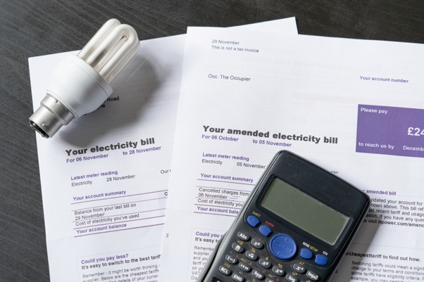
Digiteerimine toetab seda protsessi, jagades teie elektrienergia tarnijalt reaalajas teavet selle kohta, millal saate energiat kasutada madalama hinnaga või muude stiimulite eest.

Nutikad seadmed ja rakendused võimaldavad meil neile võimalustele reageerida, lubades meil või kolmandatel isikutel programmeerida meie nutikad seadmed sisse või välja lülituma kindlatel aegadel.

Digitaalsetel seadmetel on nõudluse reageerimises oluline roll, kuna need võimaldavad meil kasutada reaalajas teavet ja teha koheseid kohandusi oma elektritarbimises (nt valida pesuprogrammi ümberajastamine madalama tarbimise ja odavama ajani). Nutikad seadmed ja rakendused, sealhulgas nutikad arvestid, võimaldavad elektriettevõtetel paremini mõista, kuidas ja millal elektrit tarbitakse, ning planeerida tippkoormuse aegu.

Miks nõudluse reageerimine?

Kasutades energiat perioodidel, mil nõudlus on väiksem, aitame kaasa elektrivõrgu tõhusale haldamisele. Nõudlus energia järele kasvab ja sõltumata sellest, kas energia pärineb fossiilkütustest või puhtast tehnoloogiast, nagu päikese- ja tuuleenergia, vajame infrastruktuuri, mis toetab seda suurenenud tarbimist.

Olulisse infrastruktuuri investeerimine võtab aega ja raha. Nende uuenduste toimumise ajal on nõudluse reguleerimine üks lahendus, mis toetab seda suurenenud nõudlust.

Nõudluse reguleerimine tagab stabiilse ja tõhusa elektrivarustuse, vähendades või nihutades energiatarbimist tippkoormuse ajal. See aitab vältida elektrikatkestusi, võib vähendada energiakulusid ja toetab taastuvate energiaallikate integreerimist.

Tarbijana võite nõudluse reguleerimisest kasu saada, säästes raha elektriarvetelt tänu soodustustele ja madalamatele hindadele madalatel tarbimise aegadel.

Lisaks elektrivõrgu töökindluse parandamisele toetate ka keskkonna jätkusuutlikkust, vähendades vajadust täiendavate elektrijaamade järele ja võimaldades võrgul paremini integreerida kodumajapidamiste puhta tehnoloogia, näiteks päikesepaneelide abil toodetud ülemäärast energiat.

Mõned näited nõudluse reageerimisest

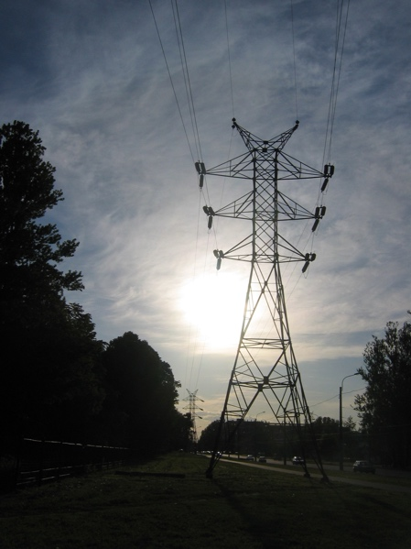
Kui olete läbinud kursuse „Elektriturud: hindade ja tariifide mõistmine” või tutvunud erinevate elektrienergia pakkujate pakkumistega, olete ilmselt märganud, et mõned elektritariifide näited (nt muutuv tariif ja kasutusaeg) pakuvad elektrienergia kasutajatele võimalusi muuta oma energiakasutust ja vähendada energiakulusid.

Uusimad lepingutüübid pakuvad üksikasjalikku ülevaadet sellest, millal energia on odavam.

Digiteerimine võimaldab meil reageerida nendele võimalustele, kui on olemas hinnasignaal või odavama energia pakkumine.

Kui kasutate oma energiatarbimise jälgimiseks ja juhtimiseks nutikaid seadmeid ja rakendusi, on mitmeid erinevaid viise, kuidas saate oma energiatarbimist kohandada ja potentsiaalselt raha säästa.

Need võimalused hõlmavad järgmist:

- Jätkuvate otsuste tegemine selle kohta, millal muuta oma energiatarbimist. Näiteks teavitab teie nutitelefoni rakendus teid, et teatud ajal on odav energia, ja te saate valida, kas muuta oma pesumasina tsükli käivitamist või oma elektriauto laadimist nendeks tundideks.
- Eelnevalt kokkulepitud eelistused selle kohta, millal ja kuidas te energiat kasutate. Need eelistused jagatakse kolmandale osapoolele, mis hõlbustab teie elektrienergia kasutamist ja võimaldab vajaduse korral juhtida teie nutikaid seadmeid, et aidata teil saada parimat tulemust oma elektrienergia tarnija pakutavatest teenustest.
Kokku leppides, kuidas ja milliseid nutiseadmeid kolmas osapool võib eemalt juhtida, ei pea te pidevalt otsustama, kuidas ja millal energiat kasutada. See tähendab, et teie elektriauto võib automaatselt laadida ajal, mil energia on odavam, kuna see on eelprogrammeeritud või ümberprogrammeeritud, et seda võimalust ära kasutada.

Mõlemat eespool toodud näidet on võimalik saavutada nõudluse reguleerimise abil. Nõudluse reguleerimisel on kaks kategooriat:

- Implitsiitne või hinnapõhine nõudluse reageerimine: kui otsustate kasutada elektrit madala nõudluse perioodidel ja seeläbi vähendada oma energiakulusid.
- Selge nõudluse reageerimine: kui saate oma elektrienergia tarnijalt makseid energia kasutamise muutmise eest. See võib tähendada vähem või rohkem energia kasutamist vastavalt vajadusele.

Nõudluse reguleerimine aitab tagada, et meie elektrivarustus on stabiilne ja et kasutatav ja toodetav energia on hästi tasakaalustatud. See tähendab, et kui me lülitame sisse valguse, keedame veekeetja või lülitame sisse ventilaatori, isegi kui sadad tuhanded inimesed teevad sama samaaegselt, on meie elektrivarustus püsiv ja pidev.

Kokkuvõte

Energia digitaliseerimisel on oluline roll energia tootjate ja tarbijate võimaldamisel juhtida, kuidas ja millal energiat kasutatakse.

Nõudluse reguleerimine annab meile võimaluse kasutada maksimaalselt ära madalamate kulude ja väiksema energiatarbimisega perioode.

Nõudluse reguleerimise lisaväärtuseks on stabiilsem elektrivõrk, keskkonnaalased eelised ja võimalus integreerida kodumajapidamiste puhta tehnoloogia, näiteks päikesepaneelide ja tuuleturbiinide abil toodetud ülemäärane energia.

Lisateave

- Soovite nõudluse reageerimise teemaga põhjalikumalt tutvuda? Lugege „Kõik, mida olete alati tahtnud teada nõudluse reageerimise kohta”: https://cdn.eurelectric.org/media/1940/demand-response-brochure-11-05-final-lr-2015-2501-0002-01-e-h-C783EC17.pdf
- Lisateavet nõudluse reageerimise kohta leiate Rahvusvahelise Energiaagentuuri (IEA) artiklist, mis sisaldab ülevaadet sellest, kuidas erinevad riigid ja piirkonnad toetavad nõudluse reageerimist oma energia digitaliseerimise plaanides: https://www.iea.org/energy-system/energy-efficiency-and-demand/demand-response

Tänud

Elektriturud: nõudluse reageerimine loodi Every1 projekti raames ja litsentsiti CC BY-SA 4.0 alusel, kui ei ole märgitud teisiti.

Pildi autorid

Peamine kursuse pilt: elektrienergia, autor Jeanne Menjoulet, litsentsitud CC BY 2.0.
Sissejuhatus: Naeruväärne, naeratav, üllatunud, 4 sõpra vaatamas koos telerit, Wedgwood, Seattle, Washington, USA, autor Wonderland, litsentsitud CC BY 2.0.
Mis on nõudluse reageerimine?: Elektriarved koos lambipirni ja kalkulaatoriga, autor USwitch.com Images, litsentsitud CC BY 2.0.
Miks nõudluse reageerimine?: Energia, autor Maria Eklind, litsentsitud CC BY-SA 2.0.
Mõned näited nõudluse reageerimisest: Kõrgepingeliini mast kasutaja Yanachka poolt on avalik omand.

